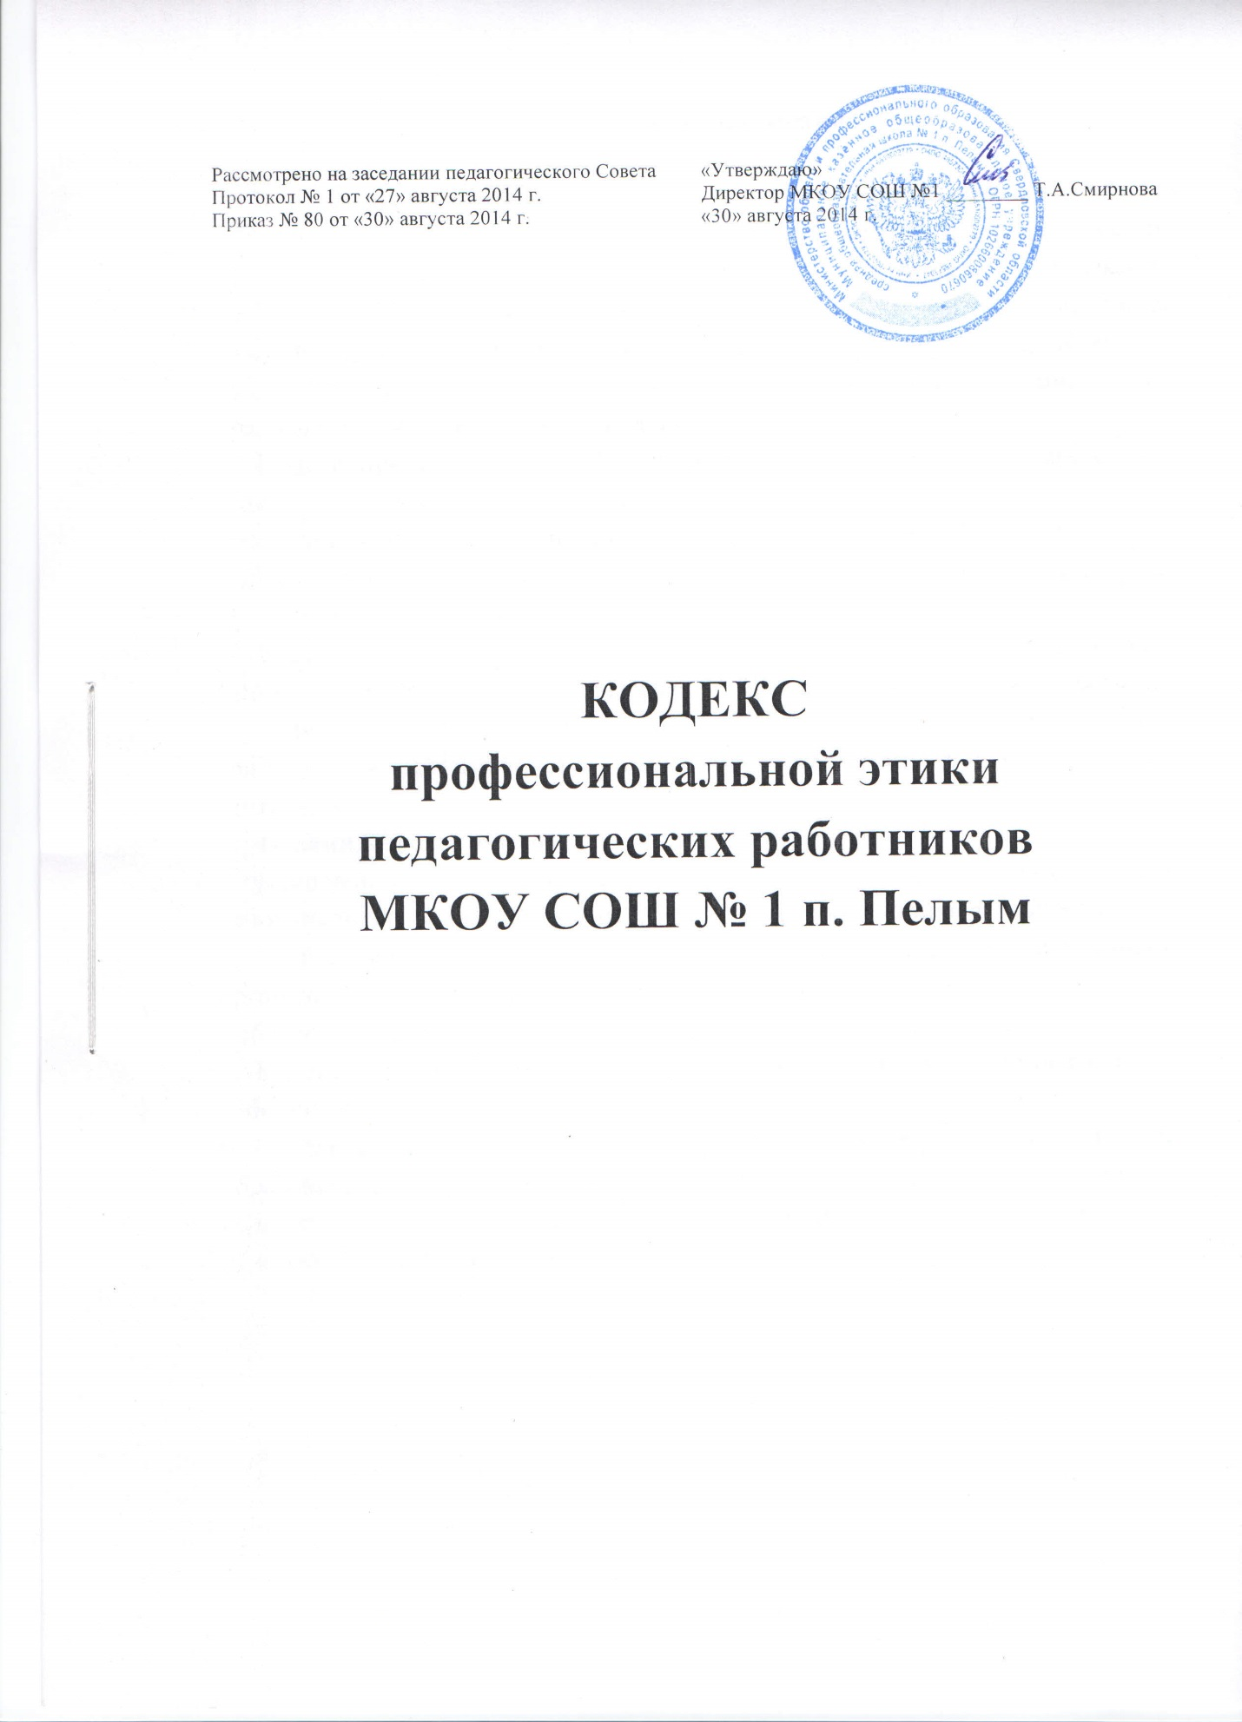

- Общие положения

- Кодекс профессиональной этики педагогических работников МКОУ СОШ № 1 п. Пелым (далее – Кодекс), разработан на основании положений Конституции Российской Федерации, Федерального закона от 29 декабря 2012 г. №273-ФЗ «Об образовании в Российской Федерации», Указа Президента Российской Федерации от 7 мая 2012 г. № 597 «О мероприятиях по реализации государственной социальной политики» и иных нормативных правовых актов Российской Федерации.
- Кодекс представляет собой свод общих принципов профессиональной этики и основных правил поведения, которым рекомендуется руководствоваться педагогическим работникам МКОУ СОШ № 1 п. Пелым, (далее-педагогические работники), независимо от занимаемой ими должности.
- Педагогическому работнику, который состоит в трудовых отношениях с МКОУ СОШ № 1 п. Пелым (далее – ОУ), и выполняет обязанности по обучению, воспитанию обучающихся и (или) организации образовательной деятельности, рекомендуется соблюдать положения Кодекса в своей деятельности.
- Целями Кодекса являются:
- установление этических норм и правил поведения педагогических работников для выполнения ими своей профессиональной деятельности;
- содействие укреплению авторитета педагогических работников организаций, осуществляющих образовательную деятельность;
- обеспечение единых норм поведения педагогических работников;
5. Кодекс призван повысить эффективность выполнения педагогическими работниками своих трудовых обязанностей.
6. Кодекс служит основой для формирования взаимоотношений в системе образования, основанных на нормах морали, уважительном отношении к педагогической деятельности в общественном сознании, самоконтроле педагогических работников.

- Этические правила поведения педагогических работников при выполнении ими трудовых обязанностей

- При выполнении трудовых обязанностей педагогическими работникам следует исходить из конституционного положения о том, что человек, его права и свободы являются высшей ценностью, и каждый гражданин имеет права и свободы являются высшей ценностью, и каждый гражданин имеет право на неприкосновенность частной жизни, личную и семейную тайну, защиту чести, достоинства, своего доброго имени.
- Педагогические работники, сознавая ответственность перед государством, обществом и гражданами, призваны:
- осуществлять свою деятельность на высоком профессиональном уровне;
- соблюдать правовые, нравственные и этические нормы;
- уважать честь и достоинство обучающихся и других участников образовательных отношений;
- развивать у обучающихся познавательную активность, самостоятельность, инициативу, творческие способности, формировать гражданскую позицию, способность к труду и жизни в условиях современного мира, формировать у обучающихся культуру здорового и безопасного образа жизни;
- применять педагогически обоснованные и обеспечивающие высокое качество образования формы, методы обучения и воспитания;
- учитывать особенности психофизического развития обучающихся и состояние их здоровья, соблюдать специальные условия, необходимые для получения образования лицами с ограниченными возможностями здоровья, взаимодействовать при необходимости с медицинскими организациями;
- исключать действия, связанные с влиянием каких – либо личных, имущественных (финансовых) и иных интересов, препятствующих добросовестному исполнению трудовых обязанностей;
- проявлять корректность и внимательность к обучающимся, их родителям (законным представителям) и коллегам;
- проявлять терпимость и уважение к обычаям и традициям народов России и других государств, учитывать культурные и иные особенности различных этнических, социальных групп и конфессий, способствовать межнациональному и межконфессиональному согласию обучающихся;
- воздерживаться от поведения, которое могло бы вызвать сомнение в добросовестном исполнении педагогическим работником трудовых обязанностей, а также избегать конфликтных ситуаций, способных нанести ущерб его репутации или авторитету организации, осуществляющей образовательную деятельность.
3. Педагогическим работникам следует быть образцом профессионализма, безупречной репутации, способствовать формированию благоприятного морально - психологического климата для эффективной работы.
4. Педагогическим работникам надлежит принимать меры по недопущению коррупционно - опасного поведения педагогических работников, своим личным поведением подавать пример честности, беспристрастности и справедливости.
5. При выполнении трудовых обязанностей педагогический работник не допускает:
- любого вида высказываний и действий дискриминационного характера по признакам пола, возраста, расы, национальности, языка, гражданства, социального, имущественного или семейного положения, политических или религиозных предпочтений;
- грубости, проявлений пренебрежительного тона, заносчивости, предвзятых замечаний, предъявлении неправомерных, незаслуженных обвинений;
- угроз, оскорбительных выражений или реплик, действий, препятствующих нормальному общению или провоцирующих противоправное поведение.
6. Педагогическим работникам следует проявлять корректность, выдержку, такт и внимательность в обращении с участниками образовательных отношений, уважать их честь и достоинство, быть доступным для общения, открытым и доброжелательным.
7. Педагогическим работникам рекомендуется соблюдать культуру речи, не допускать использования в присутствии всех участников образовательных отношений грубости, оскорбительных выражений или реплик.
8. Внешний вид педагогического работника при выполнении им трудовых обязанностей должен способствовать уважительному отношению к педагогическим работникам и ОУ, соответствовать общепринятому деловому стилю, который отличают официальность, сдержанность, аккуратность.

- Ответственность за нарушение положений Кодекса

- Нарушение педагогическим работником положений настоящего Кодекса рассматривается на заседаниях коллегиальных органов управления, предусмотренных уставом образовательной организации и (или) комиссиях по урегулированию споров, между участниками образовательных отношений.
- Соблюдение правил педагогическим работником положений Кодекса может учитываться при проведении аттестации педагогических работников на соответствие занимаемой должности, при применении дисциплинарных взысканий в случае совершения работником, выполняющим воспитательные функции, аморального проступка, несовместимого с продолжением данной работы, а также при поощрении работников, добросовестно исполняющих трудовые обязанности.

